令和５年10月 30日

福岡小児歯科集談会 令和６年１月の講演会ご案内

福岡小児歯科集談会会長 二木 昌人

令和6年年明け早々ですが、インディアナ大学歯学部にて准教授でご活躍の安藤先生に、予防歯科分野の講演をお願いしました。日本への帰省のタイミングでお願いしましたので、この日程になった次第です。
先生は最新刊に「エビデンスに基づく齲蝕予防と管理」がありますので、事前に読んでいただくと、当日の理解がより深まるかと思います。
今回は特に乳幼児・小児にフォーカスして講演いただく予定です。
皆様のご参加をお待ちします。

日時：令和６年1月10日（水） 午後７時３０分～９時
会場：福岡県歯科医師会館４階 第４会議室
乳幼児・小児における齲蝕予防と管理、またアメリカでの最近の話題
安藤昌俊 先生
インディアナ大学歯学部准教授
Department of Cariology, Operative Dentistry and Dental Public Health,
Indiana University School of Dentistry

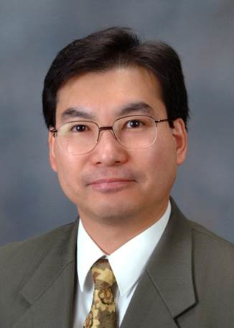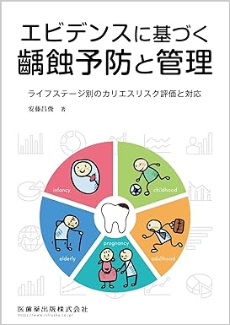
齲蝕は多因子原因（宿主要因、食事要因、細菌要因、時間的要因）、部位特異的疾患であり、脱灰と再石灰化を繰り返す動的過程（Dynamic process）である。歯科診療において、齲蝕の外科的処置は日々行われる診療内容であるが、齲蝕を、切削・外科的に処置するだけで本当に十分なのだろうか？ 外科的処置が必要な環境を改善しない限り、新たな齲蝕を発症・二次齲蝕が将来的に発症することは大いに予想できる。新生児からか小児かけての齲蝕管理は、基本的には成人のそれに準ずるが、この時期に特に注意する項目はある。乳幼児・小児、特に乳幼児の齲蝕管理の特徴はその環境、両親・保護者また兄弟姉妹などの影響（例えば細菌要因）を受けること、そして、食事指導に重点を置くことが特徴であると考える。本講演では、学術的な側面をエビデンスを中心に細菌要因と食事要因を主に述べてみたいと思う。また、最近アメリカで話題になっていることについてもお話しできればと思う。

略歴
大阪歯科大学卒業（1989）
大阪歯科大学大学院歯学研究科修了（1993）
大阪市環境保健局保健指導課保健指導係勤務（1993-1994）
Visiting Assistant Professor, Indiana University School of Dentistry （1994-1997）
Assistant Scientist, Indiana University School of Dentistry（1998-2006）
Assistant Professor, Indiana University School of Dentistry（2007-2013）
Associate Professor, Indiana University School of Dentistry（2013 to Date）
Tenure, Indiana University（2014 to Date）

参加費 医院会員 歯科医師およびスタッフ 無料
個人会員 歯科医師 無料 医院スタッフ 1,000円
ビジター 2,000円

＊講演会参加は、日本小児歯科学会の専門医更新で5単位が認められております。
参加証ご希望の方は、当日お申し出ください。

